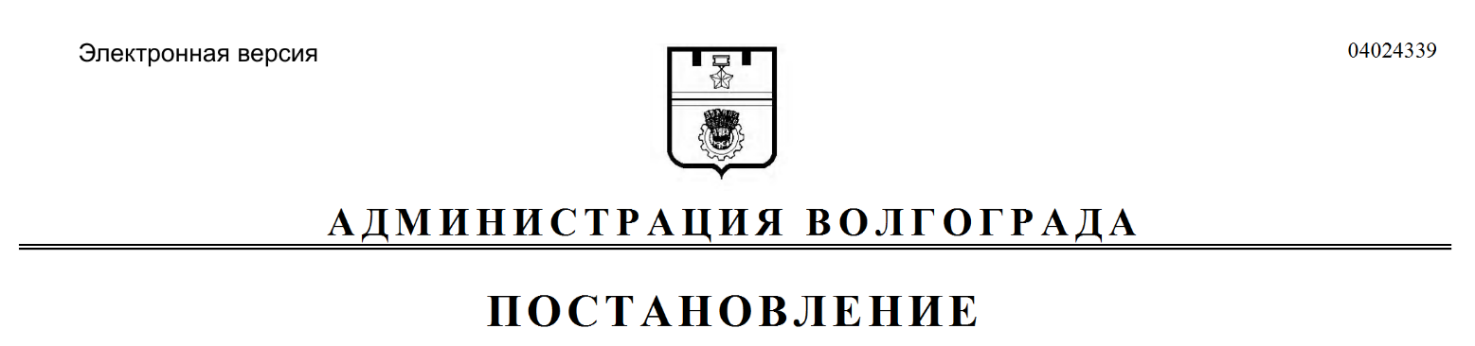
от 17.10.2019 № 1198

О внесении изменений в постановление администрации Волгограда от 16 декабря 2015 г. № 1744 «Об утверждении Положения о комиссии по предупреждению и ликвидации чрезвычайных ситуаций и обеспечению пожарной безопасности Волгограда»

Руководствуясь статьями 7, 39 Устава города-героя Волгограда, администрация Волгограда
ПОСТАНОВЛЯЕТ:
1. Внести в Положение о комиссии по предупреждению и ликвидации чрезвычайных ситуаций и обеспечению пожарной безопасности Волгограда, утвержденное постановлением администрации Волгограда от 16 декабря 2015 г. № 1744 «Об утверждении Положения о комиссии по предупреждению и ликвидации чрезвычайных ситуаций и обеспечению пожарной безопасности Волгограда», следующие изменения:
1.1. В пунктах 4, 5 слова «главе администрации Волгограда» заменить словами «главе Волгограда».
1.2. Пункт 7 изложить в следующей редакции:
«7. Председатель комиссии руководит деятельностью комиссии и несет ответственность за выполнение возложенных на нее задач. В отсутствие председателя комиссии его обязанности исполняет первый заместитель председателя комиссии или один из заместителей председателя комиссии.».
1.3. Абзац второй пункта 9 изложить в следующей редакции:
«Заседания комиссии проводит председатель комиссии или по его поручению первый заместитель председателя комиссии либо один из заместителей председателя комиссии.».
1.4. Пункт 16 дополнить абзацем следующего содержания:
«Протокол заседания комиссии подписывается председательствующим на заседании комиссии.».
2. Настоящее постановление вступает в силу со дня его официального опубликования.

Глава Волгограда В.В.Лихачев

